
责任编辑：庞浩明思
电 话：18513790720
传 真：86-010-85725399
编辑邮箱：hljbsc2017zsw@163.com
地址：北京市朝阳区惠河南街1091号中商联大厦4楼

中商网电石周报

2022.03.25

中商网电石周报目录

中商网电石周报目录 1
一、中国电石市场周度综述： 3
二、电石国内供应变化： 3
2.1大商所PVC期货价格 3
2.2 重点PVC厂家价格 4
2.3 国内PVC现货市场价格 5
2.4国际PVC市场价格 6
三、相关产品 7
3.1原油 7
3.2 乙烯 8
3.3 EDC 10
3.4 VCM 11
专题：宏观统计数据 12

一、中国电石市场周度综述：
本周国内电石市场价格下调。内蒙地区增强环保检查，石灰石供应紧张，白灰价格上涨，供应紧张价格不断走高，增加电石成本压力。但兰炭价格下调 250 元/吨，给电石成本做出让利。因西北地区雨雪天气以及公共卫生事件影响，电石运输受阻，物流成本加大，乌海、宁夏地区贸易商倒挂，为刺激市场拿货量，降价让利，调动拿货积极性。受公共卫生事件影响，下游到货紧张，部分采购企业受电石不足降低开工负荷。
本周国内兰炭降势为主，内蒙古主流下游电石企业对中、小料价格提降 250 元/吨。此轮价格逐步落地也主要受煤价下行影响，兰炭成本有所缓和，导致下游逐步提降。但从周二陆续开始，坑口煤价逐步走强，本周累计上涨 150 元/吨，直接导致兰炭企业亏损加剧，但考虑到后面中央环保督察回头看以及节能审批手续不全的企业减产等影响，目前兰炭企业维持高负荷开工，中料库存压力颇大，兰炭市场博弈明显。后市仍将密切关注煤价以及兰炭企业开工情况
后市预测：本周供应量相对充足，兰炭价格下调但石灰石货源紧张，价格上调，公共卫生事件致使运费上调。下游 PVC 企业出现多家计划性检修，需求量减少，预计短期内价格小幅下调，受成本制约，下调空间有限。
截止 3月 25日，本周电石利润在253元/吨，较上周下跌219。

电石国内供应变化：
本周期31家样本企业中，涉及产能1541万吨，样本开工率为83.44%，较上周上调1.48%。
（1）内蒙古地区个别企业有小检修以及避峰生产，供应量减少，产量全部外销。
（2）陕西地区受电厂故障影响，电石集团检修一周左右，米脂地区电石外采量增加，加重市场观望。
（3）山西地区自提价格出现区域性差别，受电石供应不足影响，部分企业降负荷运行，整体货源紧张。
（4）宁夏地区生产企业出货积极，近期开工稳定，物流运输压力较大。
2.1大商所PVC期货价格
2022年大商所PVC主力合约收盘价格
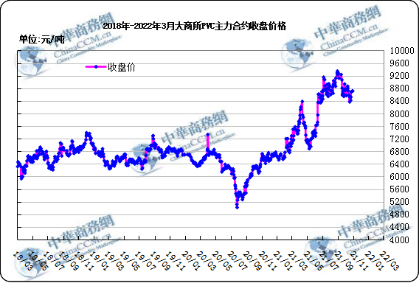
大商所PVC主力合约数据
 | 月份 | 开盘价 | 最高价 | 最低价 | 收盘价 | 结算价 | 成交量 | 持仓量 | 增仓
22/03/21 | 2205 | 9021 | 9060 | 8873 | 8911 | 8966 | 770969 | 321798 | -11004
22/03/22 | 2205 | 8912 | 9099 | 8882 | 9045 | 9012 | 640847 | 321481 | -317
22/03/23 | 2205 | 9050 | 9050 | 8902 | 9012 | 8960 | 603097 | 312263 | -9218
22/03/24 | 2205 | 9060 | 9185 | 8984 | 9048 | 9085 | 789542 | 310849 | -1414
22/03/25 | 2205 | 9060 | 9166 | 9027 | 9152 | 9100 | 666270 | 332852 | 22003

2.2 重点PVC厂家价格
2022年国内PVC厂家价格走势图

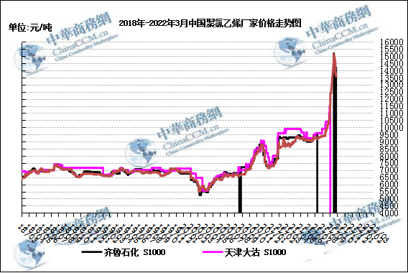

国内重点PVC厂家价格

单位：元/吨

日期 | 齐鲁石化 | 天津大沽 | 四川金路
日期 | S1000 | S1000 | SG3-5
22/03/21 | 9300 | 0 | 9100
22/03/22 | 9300 | 0 | 9100
22/03/23 | 9300 | 0 | 9100
22/03/24 | 9300 | 0 | 9100
22/03/25 | 9300 | 0 | 9100

2.3 国内PVC现货市场价格
2022年国内PVC市场价格走势图
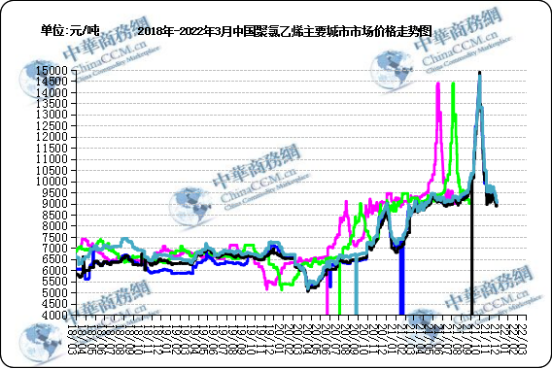

国内电石法PVC市场价格

日期 | 上海 | 杭州 | 临沂 | 天津 | 广州
22/03/21 | 9050 | 9050 | 9050 | 9020 | 9140
22/03/22 | 9050 | 9050 | 9100 | 9070 | 9140
22/03/23 | 9000 | 9000 | 9100 | 9020 | 9100
22/03/24 | 9080 | 9080 | 9130 | 9100 | 9200
22/03/25 | 9080 | 9080 | 9130 | 9050 | 9150

2.4国际PVC市场价格

2022年国际PVC价格走势图
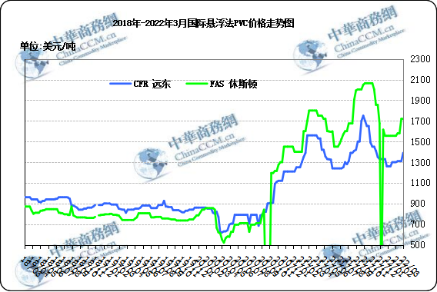
国际PVC市场价格

单位：美元/吨
 | CFR 中国 | FAS 休斯顿
22/03/02 | 1310 | 1580
22/03/09 | 1310 | 1580
22/03/16 | 1310 | 1720
22/03/23 | 1390 | 1720

三、相关产品

3.1原油
2022年国际原油期货价格走势图
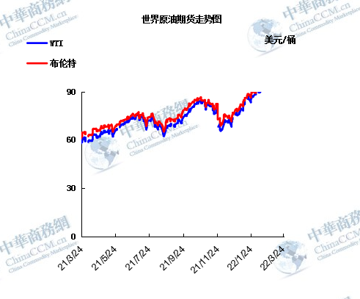

说明：1.NYMEX：美国纽约商品交易所西德州轻原油期货价格
- ICE：英国伦敦洲际交易所布伦特原油期货价格

国际原油期货价格

时间 | NYMEX | ICE
22/03/18 | 104.70 | 107.93
22/03/21 | 112.12 | 115.62
22/03/22 | 111.76 | 115.48
22/03/23 | 114.93 | 121.60
22/03/24 | 112.34 | 119.03

3.2 乙烯
2022年国际乙烯单体市场价格走势图

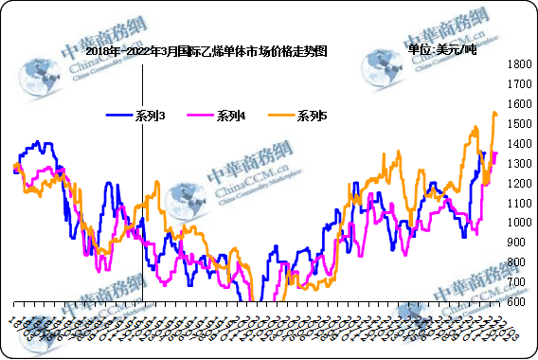

国际乙烯单体价格

单位：美元/吨
日期 | CFR东北亚 | CFR东南亚 | CIF西北欧
22/03/18 | 1350 | 1350 | 1551
22/03/21 | 1350 | 1350 | 1554
22/03/22 | 1350 | 1350 | 1548
22/03/23 | 1350 | 1350 | 1543
22/03/24 | 1350 | 1350 | 1544

3.3 EDC
2022年国际EDC市场价格走势图

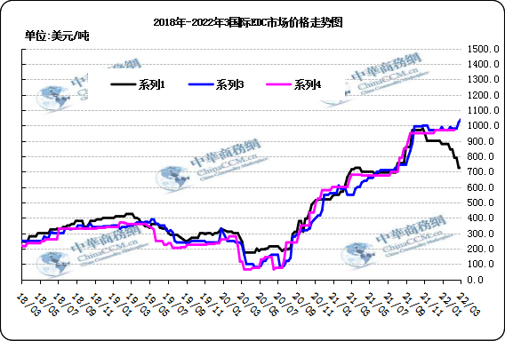

国际EDC市场价格

单位：美元/吨
日期 | CFR远东 | FOB西北欧 | FOB美国海湾
2022/2/24 | 845 | 980 | 970
2022/3/3 | 790 | 980 | 970
2022/3/10 | 790 | 980 | 970
2022/3/17 | 725 | 1020 | 970
2022/3/24 | 720 | 1040 | 970

3.4 VCM
2022年国际VCM市场价格走势图

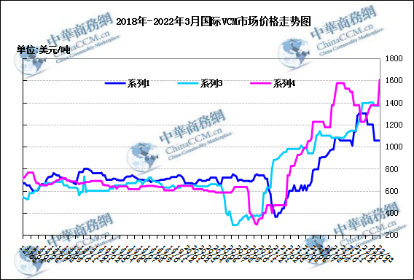

国际VCM市场价格

单位：美元/吨
日期 | CFR远东 | FOB西北欧 | FOB美国海湾
2022/2/24 | 1210 | 1360 | 1255
2022/3/3 | 1210 | 1380 | 1255
2022/3/10 | 1240 | 1380 | 1280
2022/3/17 | 1290 | 1420 | 1280
2022/3/24 | 1290 | 1440 | 1420

专题：宏观统计数据
2022年2月份，全国居民消费价格同比上涨0.9%。其中，城市上涨1.0%，农村上涨0.5%；食品价格下降3.9%，非食品价格上涨2.1%；消费品价格上涨0.7%，服务价格上涨1.2%。1—2月平均，全国居民消费价格比上年同期上涨0.9%。
2月份，全国居民消费价格环比上涨0.6%。其中，城市上涨0.6%，农村上涨0.6%；食品价格上涨1.4%，非食品价格上涨0.4%；消费品价格上涨1.0%，服务价格持平。
2022年2月份，全国工业生产者出厂价格同比上涨8.8%，环比上涨0.5%；工业生产者购进价格同比上涨11.2%，环比上涨0.4%。1—2月平均，工业生产者出厂价格比去年同期上涨8.9%，工业生产者购进价格上涨11.6%。
2月份，受春节因素和国际能源价格波动等共同影响，CPI环比涨幅略有扩大，同比涨幅总体平稳。
从环比看，CPI上涨0.6%，涨幅比上月扩大0.2个百分点。其中，食品价格上涨1.4%，涨幅与上月相同，影响CPI上涨约0.26个百分点。食品中，受春节因素影响，鲜菜、水产品和鲜果价格分别上涨6.0%、4.8%和3.0%，鸡肉、鸭肉、牛肉和羊肉价格涨幅在0.3%—1.4%之间；猪肉和鸡蛋供应充足，价格分别下降4.6%和3.7%。非食品价格上涨0.4%，涨幅比上月扩大0.2个百分点，影响CPI上涨约0.34个百分点。非食品中，工业消费品价格由上月持平转为上涨0.8%，主要是能源价格上涨带动，其中汽油、柴油和液化石油气价格分别上涨6.2%、6.7%和1.3%。服务价格由上月上涨0.3%转为持平。其中，就地过年带动文娱消费及近郊游热度升高，电影及演出票价格上涨9.3%，民宿等其他住宿价格上涨2.2%；节后务工人员陆续返城，服务供给有所增加，家政服务和母婴护理服务价格分别下降6.8%和1.9%。
从同比看，CPI上涨0.9%，涨幅与上月相同。其中，食品价格下降3.9%，降幅比上月扩大0.1个百分点，影响CPI下降约0.76个百分点。食品中，猪肉价格下降42.5%，降幅比上月扩大0.9个百分点；鲜果、食用植物油和水产品价格分别上涨6.6%、6.4%和4.9%，涨幅均有回落。非食品价格上涨2.1%，涨幅比上月扩大0.1个百分点，影响CPI上涨约1.68个百分点。非食品中，工业消费品价格上涨3.1%，涨幅比上月扩大0.6个百分点，其中汽油和柴油价格分别上涨23.9%和26.3%，涨幅比上月均有扩大。服务价格上涨1.2%，涨幅回落0.5个百分点，其中飞机票和旅游价格分别上涨18.0%和4.5%，涨幅比上月均有回落；教育服务和医疗服务价格分别上涨2.7%和0.9%，涨幅均与上月相同。

更多精彩敬请关注：中华商务网
返回本期目录

